APRENDA O QUE SÃO ESTRUTURAS DE DADOS E ALGORITMOS

AULA 01 - CONCEITOS INICIAIS SOBRE ESTRUTURA DE DADOS, ARRAYS E REGISTRO

**1. INTRODUÇÃO E OBJETIVOS:**

**2.O QUE É ESTRUTURA DE DADOS:**

*estrutura de dados: é uma estrutura organizada de dados na memória de um computador ou em qualquer dispositivo de armazenamento, de forma que os dados possam ser utilizados de forma correta.

*algoritmo: é um conjunto de estruturas ordenadas, seu objetivo é realizar uma tarefa ou operação específica, são usados para manipular dados nas estruturas de várias formas, como inserir, excluir, classificar, procurar, ordenar e percorrer todos os itens de uma estrutura.

*principais estruturas de dados: vetores e matrizes (arrays), registro, lista, pilha, fila, árvore, tabela hash e grafos.

**3.VETORES E MATRIZES (ARRAYS):**

* Vetores e matrizes ou arrays são estruturas de dados simples que podem auxiliar quando há muitas variáveis do mesmo tipo em um algoritmo.

*posições x índice: posição 1 = indice 0

*portugol-webstudio

*quando da criação de uma matriz, são necessários dois para (for), um para as linhas e outro para as colunas.

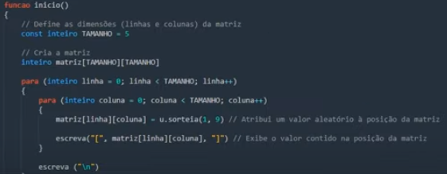

**4. O QUE SÃO REGISTROS:**

*Registro é uma estrutura que fornece um formato especializado para armazenar informações na memória. Tem campos que especificam cada uma das informações que o compõem.

*Os arrays, que permitem armazenar vários dados de um único tipo.

*O registro permite armazenar mais de um tipo de dado, como strings, inteiros, reais, booleanos. ex.: nome, cpf, data, número, verdadeiro, falso, etc .

*Toda estrutura de registro tem um nome (ex.: livro), e seus campos podem ser acessados por meio do uso do operador ponto (.). por exemplo, para acessar o preço de um livro, podemos utilizar a seguinte declaração: livro.preco

AULA 02 - ENTENDA O QUE SÃO LISTAS, PILHAS E FILAS

**1.INTRODUÇÃO E OBJETIVOS:**

**2.O QUE SÃO LISTAS:**

*armazenam dados de um determinado tipo e com ordem específica. Tem um tamanho ajustável. (array tem tamanho fixo).

*tipos de listas:

-ligadas: existem nós onde cada um dos nós conhece o valor que está sendo armazenado em seu interior, além de conhecer o elemento posterior a ele.

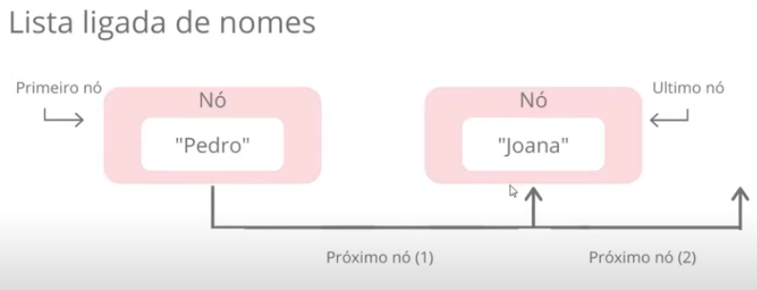

-duplamente ligadas: são bidirecionais. os nós sabem quem é o próximo elemento e também quem é o elemento anterior, o que permite a navegação reversa.

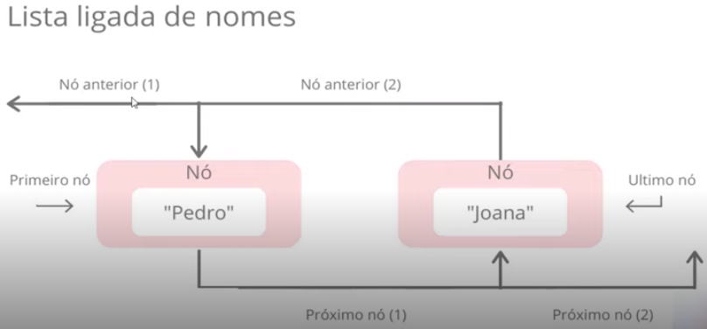

-a lista tem maior maleabilidade de armazenamento, diferentemente do registro, que precisa ser gravado em bloco.

-a lista ocupa menos espaço que o registro, mas demanda mais tempo de resposta.

**3.O QUE SÃO PILHAS:**

*É uma estrutura de dados que serve como uma coleção de elementos, e permite o acesso a somente um item do dado armazenados; o acesso aos itens é restrito e pode ser lido ou removido um por vez.

*tipos de pilhas:

-lifo/ueps (last in first out): o primeiro elemento a ser retirado é o último que tiver sido inserido (topo)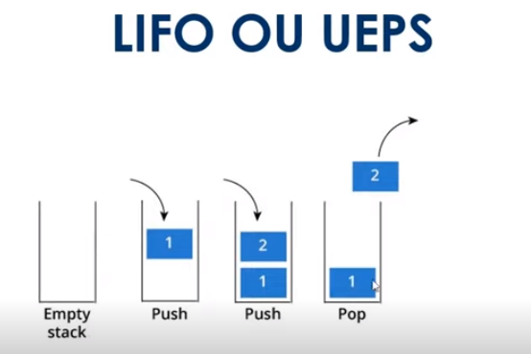

-fifo/peps (first in first out): o primeiro elemento a ser empilhado é o primeiro elemento a ser retirado (base)

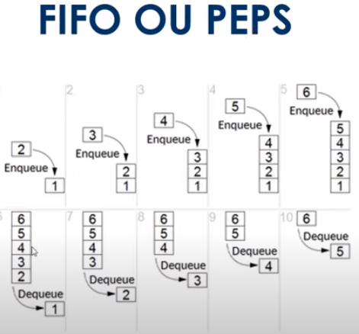

**4.O QUE SÃO FILAS:**

* É tipo pilha fifo, mas a fila é diferente da pilha.

*o elemento removido é o que está na estrutura a mais tempo(começo da fila).

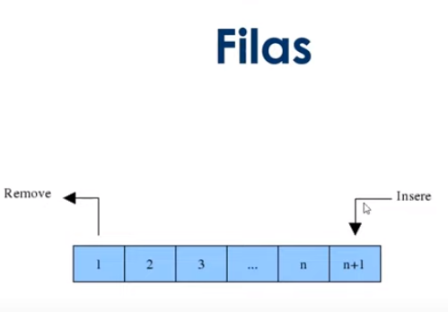

AULA 03 - ESTRUTURAS DE DADOS TIPO ÁRVORE, TABELA HASH E GRAFOS

**1.INTRODUÇÃO E OBJETIVOS:**

**2.O QUE SÃO ÁRVORES:**

*É uma estrutura organizada em que os elementos são colocados em forma hierárquica, onde existe um elemento que fica no topo da árvore, chamado raiz e existem os elementos subordinados a ele, que são chamados de nós ou folhas.

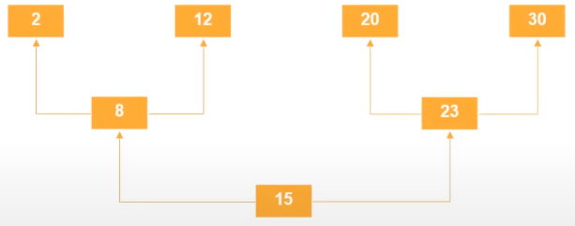

**3.O QUE SÃO TABELAS HASH:**

*Também chamada de dispersão ou espalhamento é uma estrutura de dados especial, que associa chaves de pesquisa a valores.

*É uma generalização da idéia de array, porém utiliza uma função denominada hashing para espalhar os elementos, fazendo com que os mesmos fiquem de forma não ordenada dentro do “array” que define a tabela.

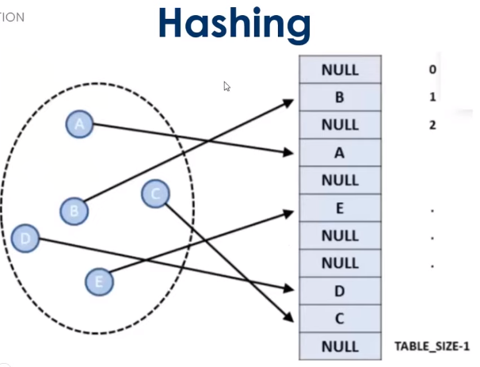

*permite a associação de valores a chaves.

-valores: é a posição ou índice em que o elemento se encontra

-chave: parte da informação que compõe o elemento a ser manipulado.

*espalhar facilita a busca na estrutura de dados, pois a partir de uma chave podemos acessar de forma rápida uma posição do “array”.

**4.O QUE SÃO GRAFOS:**

*Os grafos são estruturas que permitem programar a relação entre objetos (vértices ou nós do grafo).

*os relacionamentos são arestas.

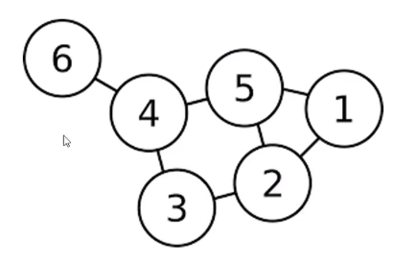

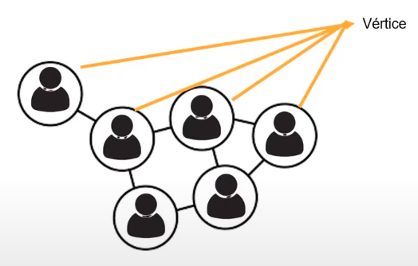

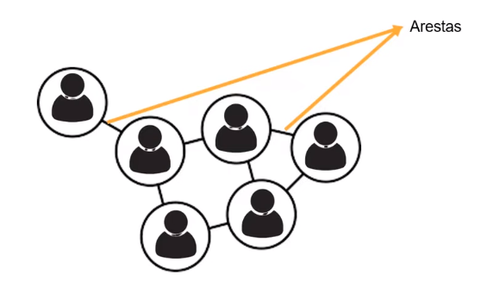

*muito usados em IA e dados.